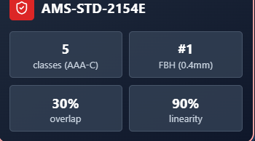
להוריד את הריבועים האלה.

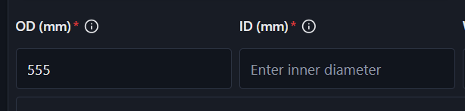
ID עדיין לא עובד!
תחת reference standard:
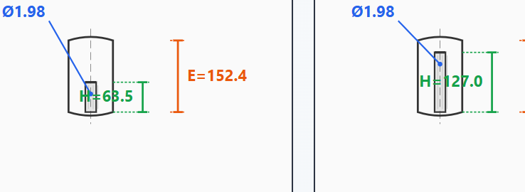
השרטוטים צריכים להיות ישרים כלומר קווים ישרים כמו מלבן בלי עיקולים.

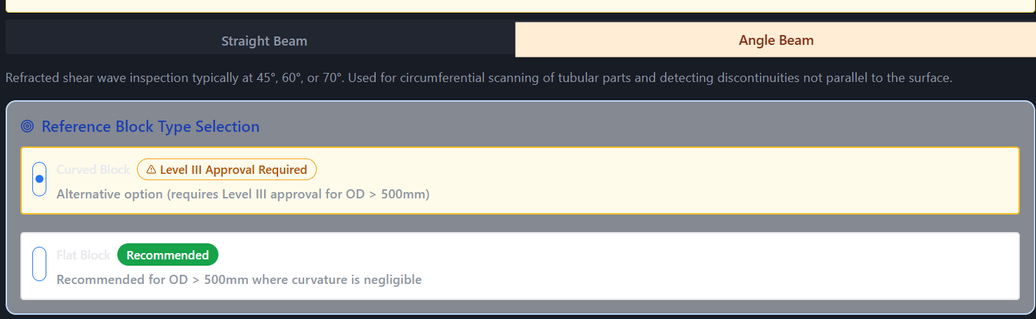
למחוק.
בנוסף בangle beam הורדת את הטבלה שהייתה, תחזיר אותה לפי פירוט שכתבתי בקבצי הערות קודמים.

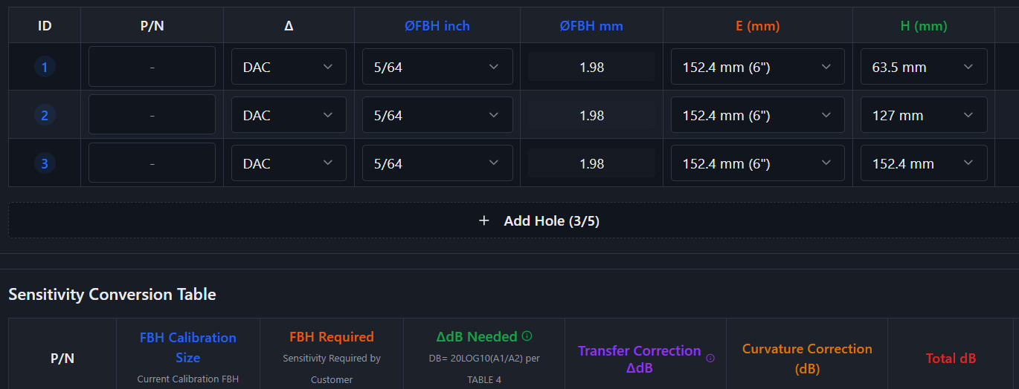
כל העמודות שנמצאות למטה תחת sensibility conversion table אמורות להיות במקום הטבלה מעל.
זה נמצא מפורט בקבצי ההערות ששלחתי קודם.
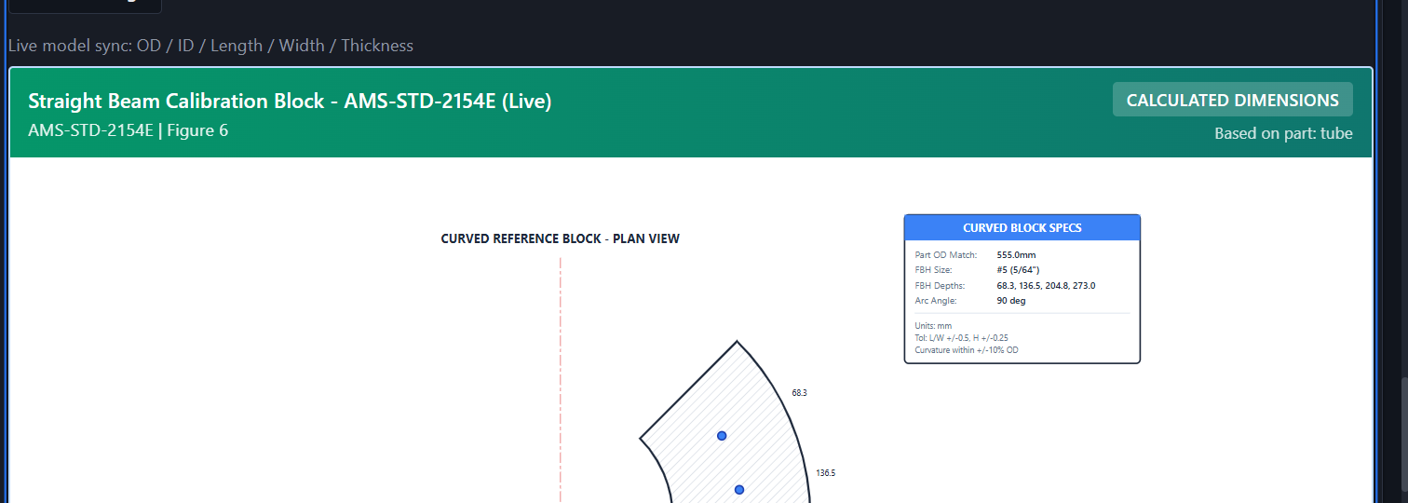

להוריד!
תחת acceptance:
צריך שיהיו את הערות מתחת לטבלה בהתאם לתקן קבוע וגם האופציה להוסיף את ההערות לדוח הסופי לא עובדת.

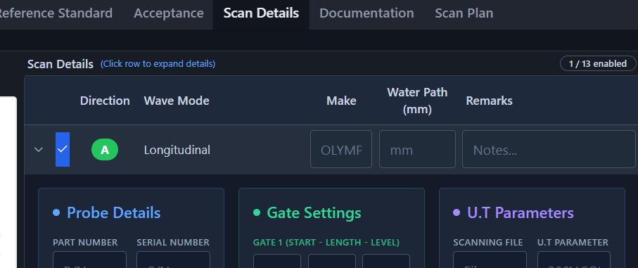
צריך לעשות כאשר לוחצים לסימון אחד מהכיוונים שהחלק שנפתח ישאר ולא יסגר.

